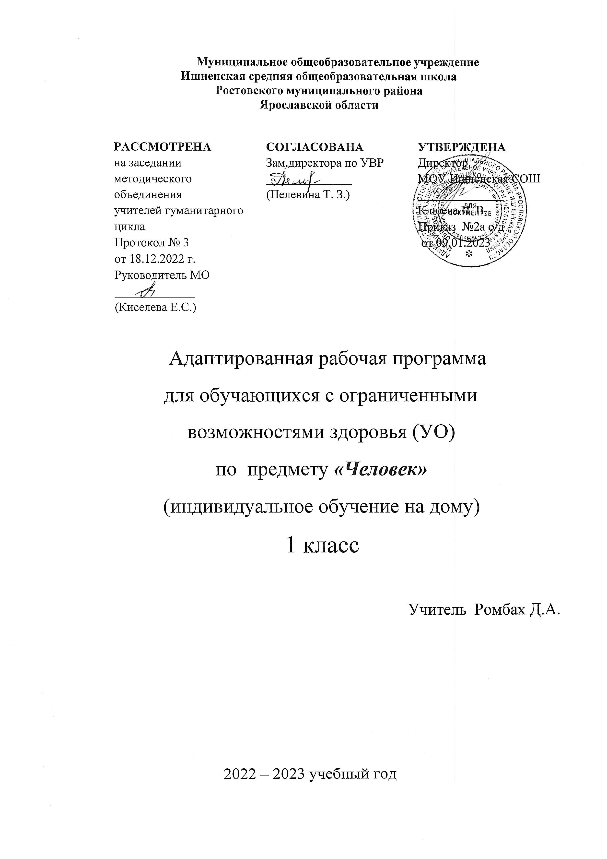
1. Пояснительная записка.
Адаптированная рабочая программа предмета «Человек» обязательной предметной области «Естествознание» для основного общего образования разработана на основе нормативных документов:
- Федеральный закон "Об образовании в Российской Федерации" от 29.12.2012 N 273-ФЗ (ред. от 02.07.2021);
- Федеральный государственный образовательный стандарт обучающихся с умственной отсталостью (ФГОС О у/о), утвержденный приказом Министерства образования и науки Российской Федерации от 19 декабря 2014 г. №1599; ФГОС ООО (утвержден приказом Министерства образования и науки Российской Федерации от 17.12.2010 № 1897, изм. от: 29 декабря 2014 г., 31 декабря 2015 г., 11 дек 2020г);
- АООП ООО МОУ Ишненская СОШ (утв. приказом директора № 113 от 30.08.17 г.)
Учебный план МОУ Ишненская СОШ (утв. приказом директора № 307 от 31.08.2022 г);
- Календарный учебный график МОУ Ишненская СОШ (утв. приказом директора № 308 от 31.08.2022);
- Положение о рабочей программе по ФГОС НОО (утв. приказом директора №243о/д от 27.08.2021 г);
Методическое письмо ГОАУ ИРО о преподавании учебных предметов в образовательных организациях Ярославской области в 2022/2023 уч. г.
Данная рабочая программа разработана с учётом психофизических особенностей ученика, учитывает особенности его познавательной деятельности, уровень речевого развития и адаптирована применительно к его способностям и возможностям. Программа направлены на всестороннее развитие личности учащегося, способствует его умственному развитию.
Форма обучения - надомная.

Место предмета в учебном плане - 1 час в неделю, 33 часа в год.

Целью обучения предмета в первом классе - формирование представления о себе самом и ближайшем окружении.
Основными задачами программы являются:
- формирование представлений о себе как «Я», осознание общности и различий «Я» от других;
- развитие умений решать каждодневные жизненные задачи, связанные с удовлетворением первоочередных потребностей;
- развитие умений поддерживать образ жизни, соответствующий возрасту, умение поддерживать образ жизни, соответствующий возрасту, потребностям и ограничениям здоровья; поддерживать режим дня с необходимыми оздоровительными процедурами.
- формирование представлений о своей семье, взаимоотношениях в семье.

Предполагаемые предметные результаты обучения:
- иметь представления о собственном теле;
- относить себя к определенному полу;
- уметь определять «моё» и «не моё», осознавать и выражать свои интересы, желания;
- уметь сообщать общие сведения о себе: имя, фамилия, возраст, пол, свои интересы, хобби и др.;
- уметь соблюдать режимные моменты (чистка зубов утром и вечером, мытье рук после посещения туалета и перед едой);
- иметь представления о членах семьи, обязанностях членов семьи, бытовой и досуговой деятельности семьи.
- узнавать одежду, обувь.

- уметь расстёгивать и застёгивать одежду, завязывать шнурки, знать последовательность одевания и раздевания.
- различать изнаночную сторону одежды.
Предполагаемые личностные результаты обучения.
- сформированность адекватных представлений о собственных возможностях, о насущно необходимом жизнеобеспечении;
- овладение начальными навыками адаптации в динамично изменяющемся и развивающемся мире;
- овладение социально-бытовыми навыками, используемыми в повседневной жизни;
- владение навыками коммуникации и принятыми нормами социального взаимодействия;
- сформированность навыков сотрудничества с взрослыми и сверстниками в разных социальных ситуациях;
- владение навыками коммуникации и принятыми нормами социального взаимодействия;
- принятие и освоение социальной роли обучающегося, проявление социально значимых мотивов учебной деятельности;
- сформированность установки на безопасный, здоровый образ жизни, наличие мотивации к творческому труду, работе на результат, бережному отношению к материальным и духовным ценностям;
- проявление готовности к самостоятельной жизни.
Содержание программы.
Программа представлена следующими разделами: представления о себе, моя семья, гигиена тела, одежда и обувь.
Представление о себе.
Части тела: туловище, руки. Части тела: руки, ноги. Части тела: пальцы. Моё – чужое. Моё здоровье: режим дня. Моё здоровье: личная гигиена. Моё здоровье: одевание по погоде. Моё здоровье. Называние своего возраста. Рассказ о себе с помощью речи, жестов и пиктограмм. Рассказ о себе с помощью речи и жестов. Мои интересы и желания.
Моя семья.
Члены моей семьи. Моя семья: бытовая деятельность членов семьи. Моя семья: досуговая деятельность членов семьи. Моя семья: профессиональная деятельность членов семьи.
Гигиена тела.
Различение вентилей с горячей и холодной водой. Соблюдение последовательности действий при мытье и вытирании рук. Соблюдение последовательности действий при мытье и вытирании лица. Расчесывание волос.
Одежда и обувь.
Узнавание (различение) предметов одежды. Узнавание (различение) деталей предметов одежды. Знание назначения деталей предметов одежды. Узнавание (различение) предметов обуви. Знание назначения видов обуви. Различение сезонной обуви. Расстегивание (развязывание) липучки (молнии, пуговицы, ремня, кнопки, шнурка). Соблюдение последовательности действий при раздевании. Различение лицевой (изнаночной), передней (задней) стороны одежды, верха (низа) одежды. Закрепление пройденного материала.
Обучение по предмету носит прежде всего ярко выраженную практическую направленность. Для обучения создаются такие условия, которые дают возможность каждому ребенку работать в доступном темпе, проявляя возможную самостоятельность. Материал подбирается по объему и компонуется по степени сложности, исходя из особенностей развития каждого ребенка.
Уроки строятся на комплексной основе и включают игровую, изобразительную, конструктивную деятельность.
Учебный предмет «Человек» находится в основной части учебного плана и относится к образовательной области «Окружающий мир».

Тематическое планирование
№ | Разделы программы | Кол-во часов | Цифровые образовательные ресурсы
1 | Представления о себе. | 13 | http://www.solnet.ee/school/index.html
2 | Моя семья | 5 | http://playroom.com.ru/
3 | Гигиена тела | 4 | http://beautiful-all.narod.ru/deti/deti.html
4 | Одежда и обувь | 11 | http://potomy.ru/

Календарно-тематическое планирование.
№ | тема | Колич. часов | сроки | основные элементы содержания | практика
Представления о себе.
1. | Части тела: туловище, руки. | 1 |  | Формирование умения различать и называть части тела: туловище (шея, спина, живот). Через просмотр демонстрационного материала, практическую, игровую изобразительную деятельность. | Формирование умения различать и называть части тела: туловище (шея, спина, живот).
2. | Части тела: руки, ноги. | 1 |  | Формирование умения различать и называть части тела: ноги. Через просмотр демонстрационного материала, практическую, игровую изобразительную и конструктивную деятельность. | Формирование умения различать и называть части тела: ноги.
3. | Части тела: пальцы. | 1 |  | Формирование умения различать и называть части тела: пальцы. Через просмотр демонстрационного материала, практическую, игровую изобразительную деятельность. | Формирование умения различать и называть части тела: пальцы.
4. | Моё – чужое. | 1 |  | Формирование умение определять «моё» и «не моё», через игру, практические упражнения. | Формирование умение определять «моё» и «не моё».
5. | Моё здоровье: режим дня. | 1 |  | Осознание важности соблюдения режима дня для здоровья. Через просмотр демонстрационного материала, практические и игровые упражнения. | Осознание важности соблюдения режима дня для здоровья.
6. | Моё здоровье: личная гигиена. | 1 |  | Осознание важности соблюдения личной гигиены для здоровья. Через просмотр демонстрационного материала, практические и игровые упражнения. | Осознание важности соблюдения личной гигиены для здоровья
7. | Моё здоровье: одевание по погоде. | 1 |  | Осознание важности одевания по погоде для здоровья, через просмотр демонстрационного материала, практические и игровые упражнения. | Осознание важности одевания по погоде для здоровья.
8. | Моё здоровье. | 1 |  | Формирование умения распознавать свои ощущения, определять свое самочувствие (как хорошее или плохое), локализировать болезненные ощущения и сообщать о них взрослым. Через просмотр демонстрационного материала, игровых действий, практических упражнений. | Формирование умения распознавать свои ощущения, определять свое самочувствие, локализировать болезненные ощущения и сообщать о них взрослым.
9. | Называние своего возраста. | 1 |  | Формирование умения осознавать свой возраст, называть его, через практические игровые упражнения. Формирование умения осознавать свой возраст, называть его. | Формирование умения осознавать свой возраст, называть его
10. | Рассказ о себе с помощью речи, жестов и пиктограмм. | 1 |  | Формирование умения осознавать и сообщать своё имя возраст, любимое занятие, по подражанию. | Формирование умения осознавать и сообщать своё имя возраст, любимое занятие.
11. | Рассказ о себе с помощью речи и жестов. | 1 |  | Формирование умения осознавать и сообщать своё имя возраст, через игру «Давай знакомиться!» Через практическую, игровую деятельность. | Формирование умения осознавать и называть своё имя, возраст, через игру «Давай знакомиться!»
12. | Мои интересы и желания. | 1 |  | Формирование умения осознавать и выражать свои интересы, желания; представлений о занятиях в свободное время. Через просмотр демонстрационных материалов, игровые упражнения, беседу. | Формирование умения осознавать и выражать свои интересы, желания; представлений о занятиях в свободное время.
13. | Закрепление пройденного материала. | 1 |  | Закрепление знаний о здоровье человека, режиме дня; умений распознавать свои эмоции, эмоции окружающих, рассказать о себе. Через игру. | Закрепление знаний о здоровье человека, режиме дня; умений распознавать свои эмоции, эмоции окружающих.
Моя семья
14. | Члены моей семьи. | 1 |  | Формирование представлений о членах семьи. Через просмотр демонстрационных материалов, игру, изобразительную деятельность. | Формирование представлений о членах семьи.
15. | Моя семья: бытовая деятельность членов семьи. | 1 |  | Формирование представлений о бытовой деятельности членов семьи, через просмотр видеоматериалов, игровые, практические действия. | Формирование представлений о бытовой деятельности членов семьи.
16. | Моя семья: досуговая деятельность членов семьи. | 1 |  | Формирование представлений о досуговой деятельности членов семьи, через просмотр видеоматериалов, игровые, практические действия. | Формирование представлений о досуговой деятельности членов семьи.
17. | Моя семья: профессиональная деятельность членов семьи. | 1 |  | Представление о профессиональной деятельности членов семьи, через просмотр видеоматериалов, игровые, практические действия. | Представление о профессиональной деятельности членов семьи.
18. | Закрепление пройденного материала. | 1 |  | Закрепление представлений о членах семьи, через игру. | Закрепление представлений о членах семьи. .Повторение пройденного материала
Гигиена тела
19. | Различение вентилей с горячей и холодной водой. | 1 |  | Формировать умения пользоваться краном через практические действия | Пользование краном
20. | Соблюдение последовательности действий при мытье и вытирании рук. | 1 |  | Учить правильно мыть и вытирать руки, пользоваться мылом, соблюдать правила гигиены через игровые практические действия | Мытьё рук
21. | Соблюдение последовательности действий при мытье и вытирании лица | 1 |  | Формировать умения умывать и вытирать лицо через просмотр видеоматериалов, игровые и практические действия | умывание
22. | Расчесывание волос. | 1 |  | Учить пользоваться расчёской, аккуратно расчесывать волосы | Расчесывание волос
 | Одежда и обувь
23. | Узнавание (различение) предметов одежды | 1 |  | Познакомить с видами одежды через просмотр демонстрационных материалов, практические действия | Различение видов одежды
24. | Узнавание (различение) деталей предметов одежды | 1 |  | Формировать представление о деталях одежды через просмотр демонстрационных материалов, практические действия | Формировать представление о деталях одежды
25. | Знание назначения деталей предметов одежды. | 1 |  | Формирование представлений о назначении деталей одежды через просмотр демонстрационных материалов, игровые действия | Формирование представлений о назначении деталей одежды
26. | Узнавание (различение) предметов обуви | 1 |  | Формирование знаний о предметах обуви, узнавать обувь через просмотр демонстрационных материалов, игровые и практические действия | Формирование знаний о предметах обуви
27. | Знание назначения видов обуви. | 1 |  | Познакомить с назначением различных видов обуви через просмотр видеоматериалов, демонстрационных материалов, практические и игровые действия | Формировать представления о видах обуви
28. | Различение сезонной обуви | 1 |  | Учить различать сезонную обувь через просмотр демонстрационных материалов, игровые действия, беседу | Формировать представления о сезонной обуви
29. | Расстегивание (развязывание) липучки (молнии, пуговицы, ремня, кнопки, шнурка). | 1 |  | Учить расстёгивать и застёгивать одежду, развязывать шнурки через игровые и практические действия | Формировать умения расстёгивать и застёгивать одежду, обувь
30. | Соблюдение последовательности действий при раздевании | 1 |  | Учить соблюдать последовательность действий при раздевании через игру и практические действия | Формировать умения раздеваться
31. | Различение лицевой (изнаночной), передней (задней) стороны одежды, верха (низа) одежды | 1 |  | Учить различать лицевую, переднюю, заднюю сторону одежды, верх, низ через игровые и практические действия | Расширение знаний об одежде
32. | Закрепление пройденного материала. | 2 |  | Закрепить знания об одежде и обуви | Закрепление знаний об одежде и обуви

Учебно-методическое обеспечение
- Адаптированная основная образовательная программа общего образования, разработанная на основе ФГОС для обучающихся с умственной отсталостью (вариант 2);
- Комплект рабочих тетрадей - Баряева Л.Б., Логинова Е.Т., Лопатина Л.В. «Я - говорю!». Комплект предназначен для работы с детьми, имеющими тяжелые нарушения в интеллектуальной деятельности.
- «Я и окружающий мир» - пособие для детей с особенностями психофизического развития, авторы: Т.В. Демьяненок, Ю.Н. Кислякова, И.Ю. Оглоблина.

